پرسشنامه سبک های یادگیری کلب (LSI)

در هر جمله به گزینه ای که بیشترین مطابقت را با سبک یادگیری شما دارد نمره 4، به گزینه ای که در حد متوسط با سبک یادگیری شما مطابقت دارد نمره 3، به گزینه ای که در حد ضعیف با سبک یادگیری شما مطابقت دارد نمره 2 و به گزینه ای که با سبک یادگیری شما مطابقت ندارد نمره 1 بدهید.

1- هنگام یادگیری دوست دارم:
- مطابق با احساسم با موضوع برخورد کنم.
- نگاه کنم و گوش بدهم.
- درباره عقاید و نظریه ها فکر کنم.
- به انجام دادن کارها بپردازم.

2- زمانی خیلی خوب یاد می گیرم که:
- به احساس ها و حدس و گمان های خود اتکا می کنم.
- به دقت گوش می دهم و نگاه می کنم.
- به تفکر منطقی اتکا می کنم.
- برای انجام دادن کارها زحمت زیادی می کشم.

3- در ضمن یادگیری:
- احساس ها و واکنش های نیرومندی بر من حاکم می شود.
- آرام و در خود هستم.
- مایلم موضوع ها را از طریق استدلال کشف کنم.
- احساس مسئولیت می کنم.

4- من از این طریق یاد می گیرم:
- احساس کردن
- نگاه کردن
- فکر کردن
- انجام دادن

5- در ضمن یادگیری:
- پذیرای تجارب تازه ام.
- به همه جنبه های مطلب توجه می کنم.
- دوست دارم موضوع ها را تحلیل و آنها را به اجزای تشکیل دهنده شان تجربه کنم.
- دوست دارم امور را شخصاً بیازمایم.

6- در ضمن یادگیری:
- از احساس درونی خود بهره می گیرم.
- مشاهده گر هستم.
- منطقی ام.
- فردی فعال هستم.

7- من به بهترین وجهی از:
- ارتباط با دیگران یاد می گیرم.
- راه مشاهده یاد می گیرم.
- نظریه های عقلانی یاد می گیرم.
- راه کوشش و تمرین یاد می گیرم.

8- برای یادگیری:
- غرق موضوع می شوم.
- قبل از شروع، تأمل می کنم.
- عقاید و نظریه ها را می پذیرم.
- دوست دارم به نتایج کارها توجه کنم.

9- زمانی خیلی خوب یاد می گیرم که:
- به احساسم اطمینان می کنم.
- به مشاهداتم اطمینان می کنم.
- به عقاید و نظریه های خود اطمینان می کنم.
- کارها را شخصاً انجام می دهم.

10- در ضمن یادگیری:
- پذیرا هستم.
- بی نظر هستم.
- منطقی هستم.
- مسئولیت پذیر هستم.

11- در ضمن یادگیری:
- غرق موضوع می شوم.
- دوست دارم مشاهده کنم.
- موضوع ها را ارزیابی می کنم.
- دوست دارم فعال باشم.

12- زمانی خیلی خوب یاد می گیرم که شخصی:
- پذیرا و دور از تعصب باشم.
- دقیق باشم.
- عقاید را تجزیه و تحلیل کنم.
- اهل عمل باشم.

توصیف، نمره گذاری، تفسیر نتایج، روایی و پایایی پرسشنامه:

در چند سال اخیر این پرسشنامه در پژوهش های روانشناسی پرورشی و یادگیری به خصوص برای تشکیل سبک های یادگیری به طور مکرر مورد استفاده قرار گرفته است. این پرسشنامه سبک های یادگیری افراد را در دو بعد تجربه عینی – مفهوم سازی انتزاعی و مشاهده تأملی – آزمایشگری فعال، مورد سنجش قرار می دهد و از ترکیب این ابعاد چهار سبک یادگیری همگرا، واگرا، جذب کننده و انطباق یابنده به دست می آید.

این پرسشنامه از 12 جمله تشکیل شده و برای هر جمله چهار گزینه پیشنهاد شده است. آزمودنی، پاسخ پیشنهادی را با توجه با نحوه یادگیری خود، از نمره 1 تا 4 رتبه بندی می کند. به این ترتیب در هر جمله به گزینه ای که بیشترین مطابقت را با سبک یادگیری آزمودنی دارد نمره 4، به گزینه ای که در حد متوسط با سبک یادگیری آزمودنی مطابقت دارد نمره 3، به گزینه ای که در حد ضعیف با سبک یادگیری آزمودنی مطابقت دارد نمره 2 و به گزینه ای که با سبک یادگیری آزمودنی مطابقت ندارد نمره 1 داده می شود.

پرسشنامه کلب 12 سوال و هر سوال آن 4 گزینه دارد:
گزینه اول همه سوالات اشاره به روش یادگیری از طریق احساس کردن را دارد.
گزینه دوم همه سوالات اشاره به روش یادگیری از طریق تماشا کردن را دارد.
گزینه سوم همه سوالات اشاره به روش یادگیری از طریق فکر کردن را دارد.
گزینه چهار همه سوالات اشاره به روش یادگیری از طریق انجام دادن را دارد.
با جمع امتیاز هر یک از این 4 گزینه در 12 جمله پرسشنامه (یعنی امتیاز گزینه های هم شماره در 12 سوال را با هم جمع می کنیم) چهار نمره به دست می آید که شیوه های یادگیری فرد را نشان می دهند.
با تفریق نمره روش فکر کردن از نمره روش احساسی کردن و تفریق نمره روش انجام دادن از روش تماشا کردن دو نمره به دست می آید.
این دو نمره روی دو محور مختصات قرار می گیرند: در یک سر محور عمودی روش یادگیری از طریق احساس کردن و در انتهای دیگر آن یادگیری از طریق فکر کردن، و در یک سر محور افقی یادگیری از طریق انجام دادن و در انتهای دیگر یادگیری از طریق تماشا کردن قرار می گیرد. این دو محور 4 ربع یک مربع را تشکیل می دهند که هر ربع آن بیانگر یکی از سبک های یادگیری است.

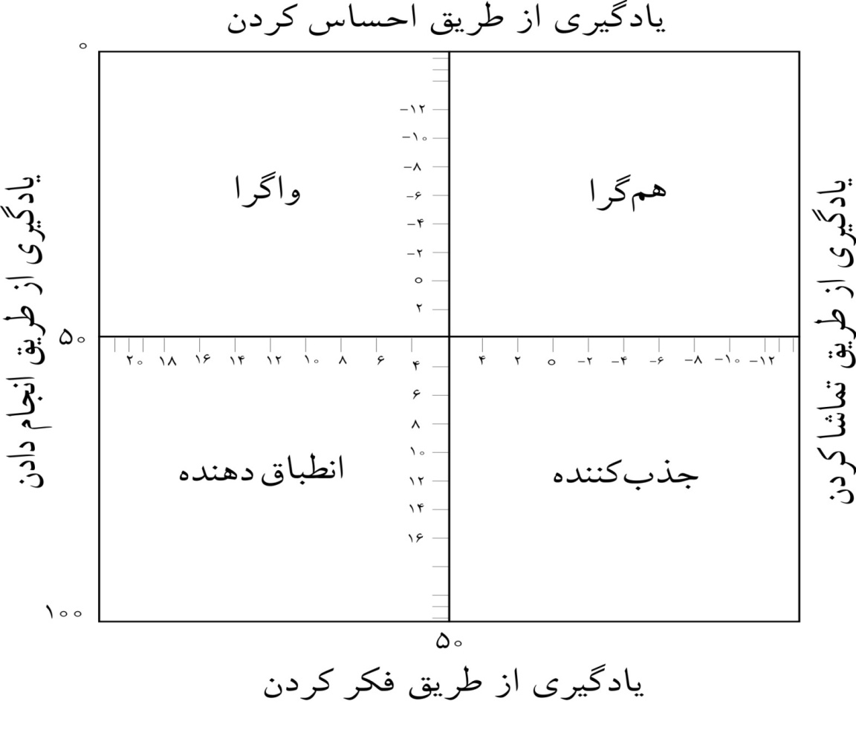

برای بدست آوردن سبک یادگیری آزمودنی، ابتدا گزینه های اول هر 12 سوال با هم جمع می شوند و این کار برای گزینه های 2، 3 و 4 نیز تکرار خواهد شد؛ به این ترتیب چهار نمره کلی برای چهار سبک یادگیری به دست می آید که نمره کل اول، یعنی گزینه های 1 به عنوان سبک یادگیری تجربه ی عینی، نمره کل دوم یعنی گزینه های 2 به عنوان سبک یادگیری مشاهده تأملی، نمره کل سوم یعنی گزینه های 3 به عنوان سبک یادگیری مفهوم سازی انتزاعی و نمره چهارم یعنی گزینه های 4 به عنوان سبک یادگیری آزمایشگری فعال در نظر گرفته می شود. نمره ای که از بقیه نمره ها بیشتر است، بیان کننده سبک یادگیری غالب آزمودنی خواهد بود.
کلب در 1985 با پژوهشی که روی 1446 نفر از دانشجویان زن و مرد سال دوم دانشگاه انجام داد، روایی محتوایی این پرسشنامه را بررسی کرد و معتقد است که این پرسشنامه روایی خوبی دارد و برای تشخیص شیوه ها و سبک های یادگیری یادگیرندگان ابزار مناسبی است.
در جدیدترین پژوهشی که ویلکاکسون انجام داد، روایی محتوایی این آزمون مورد بررسی قرار گرفت و نشان دهنده روایی خوب این پرسشنامه است.
در پژوهش دکتر صمد ایزدی و رجبعلی محمد زاده ادملایی با عنوان ویژگی های شخصیتی و عملکرد تحصیلی دانش آموزان برای تعیین روایی (اعتبار) این پرسشنامه از روش همزمان استفاده شد. بدین معنی که برای هر خرده مقیاس(حیطه) یک سوال طرح شد که برای هر خرده مقیاس (حیطه) یک سوال طرح شد که محتوای آن حیطه را می سنجید، سپس ضریب همبستگی بین میانگین پاسخ به سوال های آن حیطه و سوال مزبور محاسبه شد، که همگی در سطح 01/0 معنی دار هستند.

جدول 1: ضرایب اعتبار خرده مقیاس های پرسشنامه سبک های یادگیری
پرسشنامه سبک های یادگیری | ضرایب اعتبار | سطح معناداری | تعداد
تجربه عینی | 75/0 | 01/0 | 210
مشاهده تأملی | 66/0 | 01/0 | 210
مفهوم سازی انتزاعی | 72/0 | 01/0 | 210
آزمایشگری فعال | 62/0 | 01/0 | 210

کلب همچنین در پژوهش خود، ضریب پایایی پرسشنامه سبک یادگیری را به شرح زیر گزارش کرده است.

جدول 2: ضرایب پایایی خرده مقیاس های پرسشنامه سبک های یادگیری کلب
پرسشنامه سبک های یادگیری | آلفای کرونباخ | اسپیرمن براون | روش تنصیف
تجربه عینی | 80/0 | 71/0 | 87/0
مشاهده تأملی | 75/0 | 77/0 | 80/0
مفهوم سازی انتزاعی | 79/0 | 81/0 | 91/0
آزمایشگری فعال | 70/0 | 85/0 | 83/0

در پژوهش دکتر صمد ایزدی و رجبعلی محمد زاده ادملایی ادملایی با عنوان ویژگی های شخصیتی و عملکرد تحصیلی دانش آموزان برای سنجش پایایی پرسشنامه سبک های یادگیری از روش های آلفای کرونباخ، اسپیرمن براون و تنصیف استفاده شد؛ این ضرایب پایایی به شرح زیر هستند (جدول 3).

جدول 3: ضرایب پایایی خرده مقیاس های پرسشنامه سبک های یادگیری در پژوهش دکتر صمد ایزدی و رجبعلی محمد زاده ادملایی
پرسشنامه سبک های یادگیری | آلفای کرونباخ | اسپیرمن براون | روش تنصیف
تجربه عینی | 65/0 | 62/0 | 65/0
مشاهده تأملی | 64/0 | 68/0 | 74/0
مفهوم سازی انتزاعی | 67/0 | 60/0 | 69/0
آزمایشگری فعال | 74/0 | 66/0 | 63/0

منابع:

زرنگ، رمضانعلی، 1391، رابطه سبک های یادگیری و درگیری تحصیلی با عملکرد تحصیلی دانشجویان دانشگاه فردوسی مشهد، پایان نامه کارشناسی ارشد، دانشگاه فردوسی مشهد.

ایزدی، صمد، محمدزاده ادملایی، رجبعلی، بررسی رابطه سبک های یادگیری، ویژگی های شخصیتی و عملکرد تحصیلی دانش آموزان، دوماهنامه علمی – پژوهشی دانشگاه شاهد، سال چهاردهم، دوره جدید، شماره 27، اسفند 1386.

